工商线代试卷2参考答案
一、 选择题
1. A ; 2. B ; 3. B .; 4. C ; 5. C

二、 填空题
1. 4 2. 2 3. 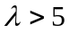 4. 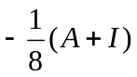 5. 18
三、 计算题
1. 解:
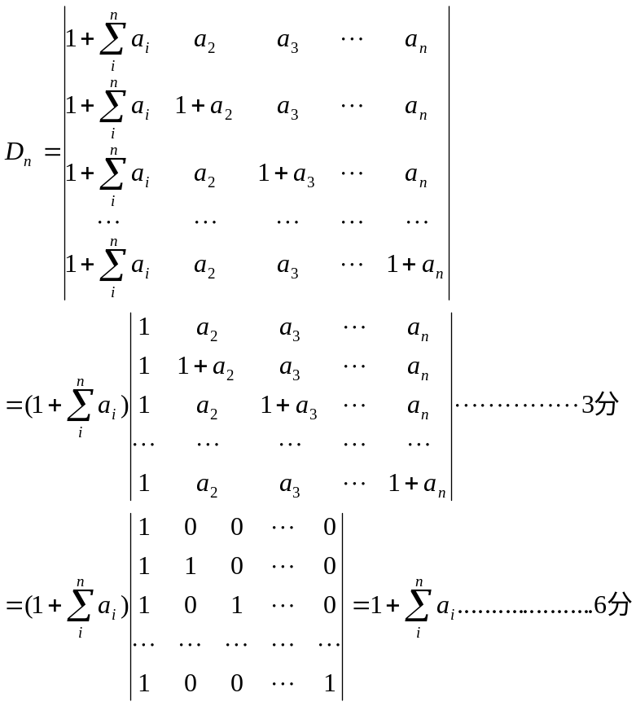

2． 解：由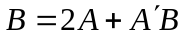可得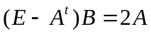 …………………(2分)
而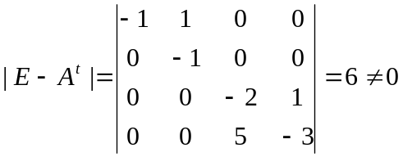
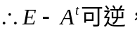且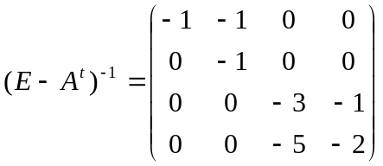 …………(5分)
故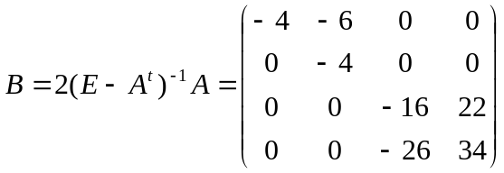 ……………(7分)
3. 解： 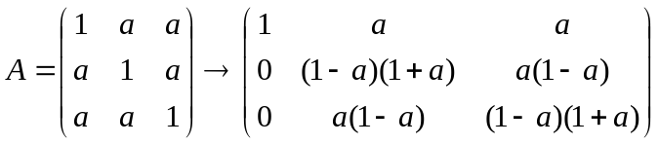 …………1分
当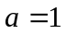时 , 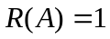 ………….3分
当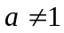时 , 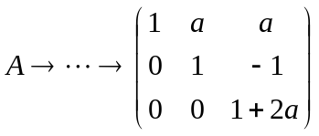
故 当且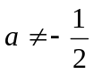时 , 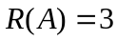 ………6分
当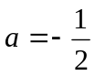时 …………..7分

4． 解： （1） 设是的属于的特征向量，则有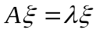 ，即
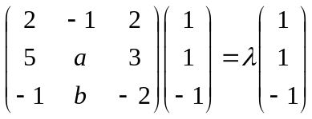
也即 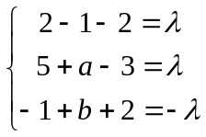 解得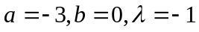 …4分
（2） 由 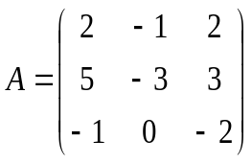，知
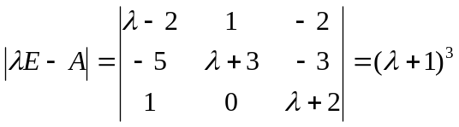 …………..7分
故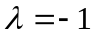为三重根，但秩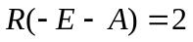，
从而对应的特征向量只有1个，故不能对角化.…………10分

5． 解： （1）基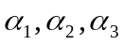到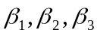的过渡矩阵为
由于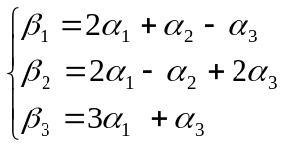 ，即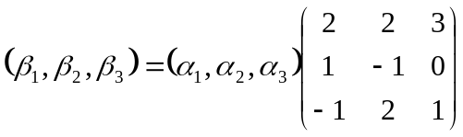
所以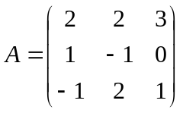 … ………………….5分
（2）设在新基下的坐标为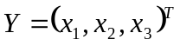，已知在基下的坐标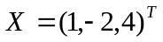，则有基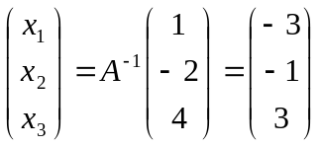………10分
6．解： 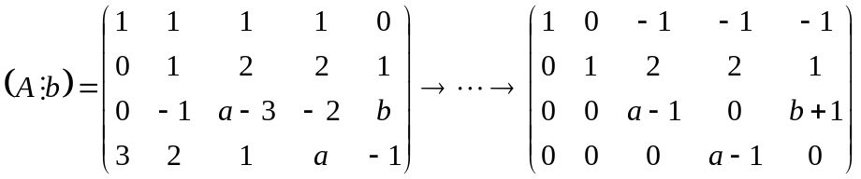
………………….3分
（1） 当时，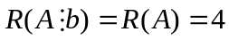，此线性方程组有唯一解。…..5分
（2） 当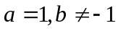时，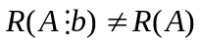，线性方程组无解。……….7分
（3）当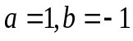时，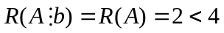，此线性方程组有无穷组解
……………9分
易知当时，此线性方程组有无穷组解，其通解为
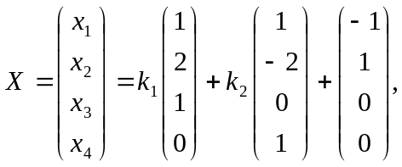 （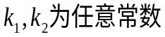 ）…….12分 7 ．解：（1） 二次型的矩阵为 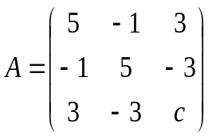
由于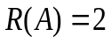， 所以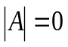 ，得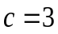 ……………….3分
(2) 由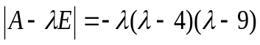得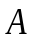的特征值
为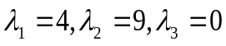 ………6分

它们对应的特征向量分别为 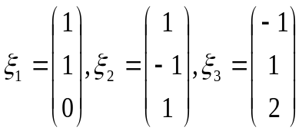
单位化后得 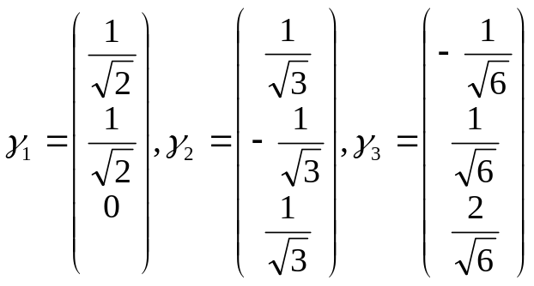…………10分
故正交变换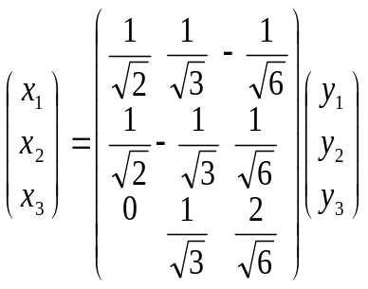
化二次型为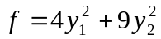 …………………..12分

四、 证明： 由于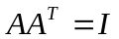 ，且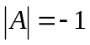 ，所以
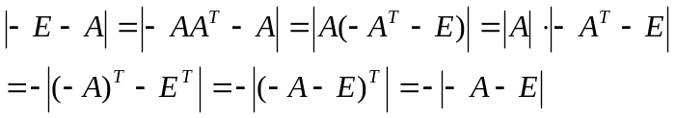……………3分
于是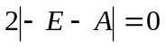 ， 即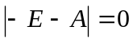 ，故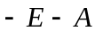不可逆……….6分
a000000000000000000000000000000000000000000000000000000000000000000000000000000000000000000000000000000000000000000000000000000

